**第一单元20以内的退位减法计算题（易错题提高卷）**

**一年级下册数学专项培优卷（苏教版）**

姓名：___________班级：___________考号：___________

**一、口算**

1．直接写得数．

10+7=    17-0=     5+10=     9+1+4=      8-2+10=

16-6=     8+10=    12-10=    3-3+19=    10+9-10=

2．我会口算。

17-9=       18-9=       15-9=       14-9=

3．口算

（1）8＋6＝        （2）9＋9＝          （3）15－6＝         （4）8＋6＝

（5）9－5＝        （6）7＋8＝          （7）13－8＝         （8）12－8＝

（9）17－8＝       （10）13－5＝        （11）6－3＝         （12）11－2＝

（13）14－5＝      （14）11－3＝        （15）13－10＝       （16）12－9＝

（17）12－3＝      （18）15－7＝        （19）12－6＝        （20）14－3＝

4．我会口算。

17-8=       16-7=       15-7=       14-8=

5．直接写出得数。

16－9＝            13－7＝              17－8＝

2＋9－8＝          6＋9－7＝            3＋8－9＝

14－9＋10＝        8＋4－9＝            13－9＋8＝

6．直接写出得数

11-5=             19-2=            12-8=            14-8=

14-7=             11-7=            14-5=            12-3=

11-3=             15-6=            16-8=            13-4=

7．直接写得数。

5＋9＝           5＋7＝            8＋7＝             9＋9＝             5＋6＝

8＋2＝           4＋7＝            10＋4＝            19－10＝           16－6＝

2＋7－8＝        3＋8－2＝        10－5＋8＝          11－3－7＝             13－10＋3＝

8．直接写出得数。

17－9＝                13－8＝                14－5＝                18－9＝

15－7＝                12－6＝                16－7＝                14－8＝

9．直接写出得数。

15－9＝        16－7＝        11－5＝        13－6＋7＝

12－4＝        13－5＝        12－6＝        12－5＋8＝

11－8＝        6＋8＝         16－8＝        18－9＋4＝

8＋5＝         15－8＝        3＋9＝         11－4＋6＝

10．口算。

11－8＝_____    12－8＝_____    13－8＝_____    14－8＝_____

15－8＝_____    16－8＝_____    17－8＝_____

11．口算。

12－4＝______     7－3＝______     13－5＝______

8＋7＝______      8－7＝______

12．口算。

5＋4＝          7＋4＝            6＋5＝           18－8－4＝

10＋6＝         15－5＝           8－8＝           9＋9－10＝

13．看谁算得又对又快。

12－3＝         14－7＝         13－6＝         12－4＝

16－8＝         11－9＝         16－7＝         12－5＝

15－9＝         13－9＝         13－5＝         14－5＝

14．算一算。

11－9＝______   12－7＝______

15－6＝______   14－9＝______

13－9＝______   15－9＝______

15．细心审题，我会算。

9－5＝        6－4＝        9＋0＝        4＋5＝

10＋1＝        8＋3＝        6＋9＝        10＋8＝

16－6＝        7－2＝        6＋4＝        9＋9＝

12－10＝        7＋7＝        8＋8＝        13－4＝

18－10＋4＝    4＋3＋10＝    9－3＋7＝            5＋10－10＝

16．直接写得数。

8＋9＝            8＋4＝           6＋7＝          9＋9＝

11－8＝           13－6＝          16－9＝         13－9＝

16－9＋8＝         14－8＋4＝        12－9＋7＝       16－8＋4＝

17－8－3＝         10＋3－8＝        17－8＋7＝       3＋8－2＝

17．口算

14－8=________         13－8=________          12－8=________

8＋________=14         8＋________=13          8＋________=12

18．口算接力。





19．我会口算。

14-6=       15-5=       12-4=       12-3=     11-2=

20．直接写出结果。

12－7＝            14－6＝            8＋5＝             11－4＝

18－9＝             4＋9＝              16－7＝           14－7＝

13－6＝            15－8＝           11－5＝         9＋5＝

21．口算．

8＋5＝        12－8＝        7＋4＝        18－9＝        5＋7＝

12－10＝      15－9＝        11－4＝       13－7＝        15－7＝

13－9＝       12－3＝        17－7＝       5＋9＝         16－9＝

16－8＝       11－7＝        12－6＝       9＋3＝         14－8＝

5＋6＝        11－2＝        9＋9＝        12－8＝        4 + 9 =

22．细心算一算。

8＋3＝     13－5＝       6＋5＝        4＋9＝       6＋8－7＝

14－6＝     9＋7＝        15－0＝       12－3＝      13－9＋8＝

9＋6＝      8－8＝        0＋9＝        5＋4＝       8－2＋6＝

10－6＝     9＋8＝        15－9＝       16－8＝      3＋5＋4＝

23．口算

（1）5＋7＝   （2）11－4＝    （3）14－6＝    （4）13－8＝    （5）12－5＝

（6）16－8＝  （7）7＋6＝    （8）8＋6＝    （9）16－9＝    （10）9＋6＝

（11）8＋8＝  （12）6＋6＝   （13）14－8＝   （14）13－5＝   （15）3＋9＝

（16）12－6＝ （17）14－7＝  （18）13－7＝   （19）18－9＝   （20）13－6＝

**二、看图列式**

24．看图列式计算。

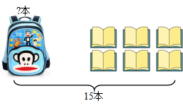

（本）

25．看图列式计算。

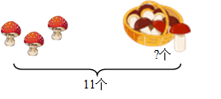

（个）

26．看图列算式。

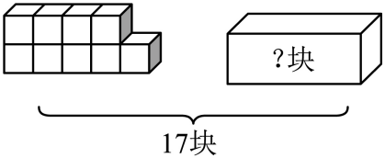

口○口＝口

27．看图列算式。



口○口＝口            口○口＝口

口○口＝口            口○口＝口

28．看图列算式。

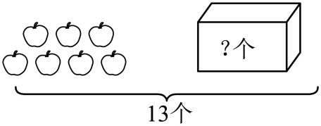

口○口＝口

29．看图列式计算。

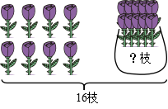



30．看图列式计算。

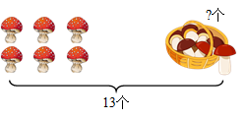

（    ）

31．看图列式计算。

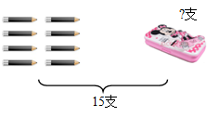

（   ）

32．看图列式

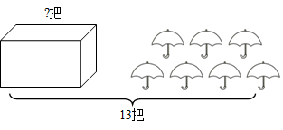



33．看图列式。

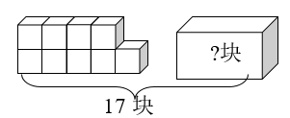

（ ）

34．看图写出两道减法算式。

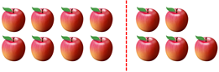





35．看图列式计算。







36．看图列式计算。

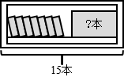

（本）

37．看图计算。

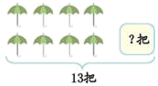

13－8＝( )（把）

38．列算式。

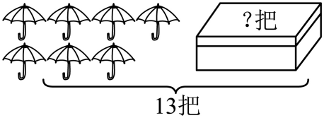

（ ）

39．看图列式计算。

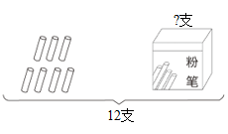

（支）

40．看图列算式。

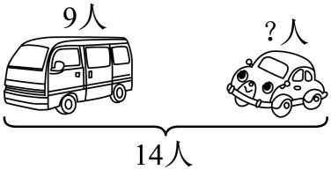



41．看图写算式。

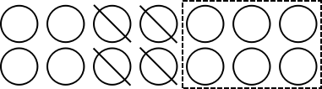

14－

42．看图列算式。

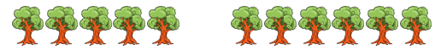

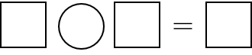     

     

43．看图列式计算。

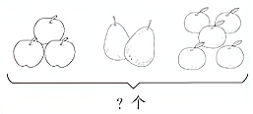

（个）

44．看图计算。

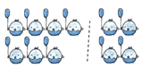

45．列算式。

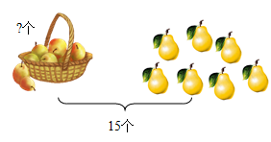

（个）

**参考答案：**

1．17   17   15   14   16

10   18   2   19   9

2．8；9；6；5

3．(1)14 (2)18 (3)9 (4)14 (5)4 (6)15 (7)5 (8)4 (9)9 (10)8 (11)3 (12)9 (13)9 (14)8 (15)3 (16)3 (17)9 (18)8 (19)6 (20)11

4．9；9；8；6

5．7；6；9；

3；8；2；

15；3；12

6．6  17  4  6

7  4  9  9

8  9  8  9

7．14；12；15；18；11

10；11；14；9；10

1；9；13；1；6

8．8；5；9；9

8；6；9；6

9．6；9；6；14

8；8；6；15

3；14；8；13

13；7；12；13

10．     3     4     5     6     7     8     9

11．     8     4     8     15     1

【解析】略

12．9；11；11；6；

16；10；0；8

【详解】略

13．9；7；7；8；

8；2；9；7；

6；4；8；9

14．     2     5     9     5     4     6

15．4；2；9；9

11；11；15；18

10；5；10；18

2；14；16；9

12；17；13；5

16．17；12；13；18

3；7；7；4

15；10；10；12

6；5；16；9

17．     6     5     4     6     5     4

18．



19．8；10；8；9；9

20．5；8；13；7

9；13；9；7

7；7；6；14

21．13；4；11；9；12

2；6；7；6；8

4；9；10；14；7

8；4；6；12；6

11；9；18；4；13

22．11；8；11；13；7

8；16；15；9；12

15；0；9；9；12

4；17；6；8；12

23．(1)12 (2)7 (3)8 (4)5 (5)7 (6)8 (7)13 (8)14 (9)7 (10)15 (11)16 (12)12 (13)6 (14) 8 (15)12 (16)6 (17)7 (18)6 (19)9 (20)7

24．15－6＝9

25．11－3＝8

26．17－9＝8

27．4＋9＝13；9＋4＝13

13－4＝9；13－9＝4

28．13－7＝6（个）

29．16－8＝8

30．13－6＝7（个）

【分析】一共有13个，左边有6个，用13减去6即可得到右边的个数。

【详解】13－6＝7（个）

31．15－8＝7（支）

32．13－7＝6

33．17－9＝8（块）

34．13－8＝5；13－5＝8

35．5＋8＝13；8＋5＝13；

13－5＝8；13－8＝5

36．15－7＝8

37．5

38．13－7＝6（把）

39．12－7＝5

40．14－9＝5

41．14－6－4＝4

42．6＋5＝11；5＋6＝11

11－5＝6；11－6＝5

【分析】把右边的数量和左边的数量加起来，结果就是树的总数量。

把左边的数量和右边的数量加起来，结果也是树的总数量。

用总数量减去左边的数量，结果就是右边的数量。

用总数量减去右边的数量，结果就是左边的数量。

【详解】由题意分析得：

6＋5＝11；5＋6＝11

11－5＝6；11－6＝5

43．3＋2＋5＝10

44．11-4=7  11-7=4

45．15－7＝8